協同組合エム・ビー・エイ産業振興 特別セミナー！！
「あなたは気づいていますか、この不況をに 変える力があなたの中にあるということを。」
10回シリーズのNLPパワーアップセミナー！！
第5回：「営業力アップ－①」
日時 ： 2010年 4月 14日（水） 14：00～17：00
会場 ： 組合事務所 （東京都新宿区西新宿6-20-11 ２F）
TEL: 03-3348-8339
各線「新宿」駅より15分、丸の内線「西新宿」駅より7分、大江戸線「西新宿5丁目」駅より7分
定員 ： 1 0名 参加費 ： 組合員 ３千円 （員外５千円）
講師 : 協同組合エム・ビー・エイ産業振興 理事長
米国NLP協会認定 ＮＬＰトレーナーアソシエイト 内野 正紀
☆ ＮＬＰとは、神経言語プログラミングと訳され、最強のコミュニケーションスキルと言われています。
ビジネスに特化したNLPにエクササイズを織り交ぜた実践セミナーです。

1. 脳の特性
脳の三原則を使って相手に印象付ける方法。

2. 安心・安全
最大欲求である安心・安全。言葉を使ったり使わなかったりしてそれを生み出す方法。

3. 潜在意識
誰もが持っている無限のパワーを使って営業力を高める方法。

:
:
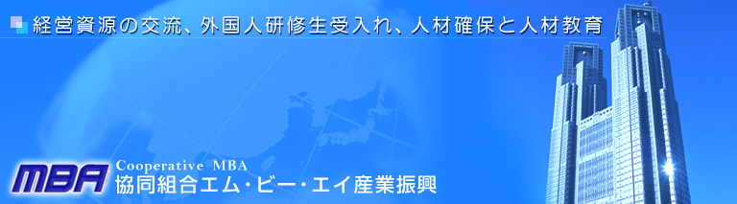
〒160-0023 東京都新宿区西新宿６－２０－１１ ２Ｆ Ｅ-mail: mba@mba.or.jp URL: http://www.mba.or.jp/
お申込みは下記にご記入の上FAXしてください。
ＦＡＸ送信先：03-3348-8656 ＴＥＬ：03-3348-8339
１社様につき2名様までのご参加が可能です。それ以上の場合もご相談ください。
【貴社名】
【ご出席者名】
【電話番号】 【ＦＡＸ】 【E-mail】

